
HỌC VIỆN KỸ THUẬT QUÂN SỰ
VIỆN CÔNG NGHỆ THÔNG TIN TRUYỀN THÔNG

QUẢN LÝ TRANG THIẾT BỊ CÔNG NGHỆ THÔNG TIN CHO BAN CNTT CÁC QUÂN BINH CHỦNG
TÀI LIỆU MÔ TẢ THIẾT KẾ CƠ SỞ DỮ LIỆU

Mã dự án: QLTTBCNTT
Mã tài liệu: TLMTCSDL_QLTTBCNTT
Phiên bản tài liệu: v1.0

Vĩnh Phúc, tháng 11/năm2023
Bảng ghi nhận sự thay đổi của tài liệu
Thời gian thay đổi | Nội dung thay đổi | Lý do | Phiên bản bị thay đổi | Mô tả sự thay đổi | Phiên bản mới
11/2023 | Tạo mới |  |  | Tạo mới ban đâu | V 1.0

Trang ký

Người lập: 4/ Đỗ Đức Trung Ngày
Thành viên viên

Người xem xét: 3/ Trần Hồng Quân Ngày
Trưởng nhóm

Người xem xét: 4/ Nguyễn Thế Anh Ngày
Thành viên

Người xem xét: 3/ Phạm Quang Duẩn Ngày
Thành viên

Người phê duyệt: 2// Phan Nguyên Hải Ngày
Giáo viên hướng dẫn

MỤC LỤC
1. GIỚI THIỆU 7
1.1. Mục đích tài liệu 7
1.2. Phạm vi tài liệu 7
1.3. Thuật ngữ và các từ viết tắt 7
1.4. Tài liệu tham khảo 7
1.5. Mô tả tài liệu 7
2. THIẾT KẾ LOGIC CSDL 8
2.1. Mô hình quan hệ của CSDL 8
2.2. Bảng dbo.DM_ThietBi 9
2.2.1. Constraints 9
2.2.2. Indexes 10
2.2.3. Triggers 10
2.3. Bảng dbo.DM_LoaiThietBi 10
2.3.1. Constraints 10
2.3.2. Indexes 10
2.3.3. Triggers 11
2.4. Bảng dbo.DM_QuanNhan 11
2.4.1. Constraints 11
2.4.2. Indexes 11
2.4.3. Triggers 12
2.5. Bảng dbo.DM_Donvi 12
2.5.1. Constraints 12
2.5.2. Indexes 13
2.5.3. Triggers 13
2.6. Bảng dbo.TB_QN 13
2.6.1. Constraints 13
2.6.2. Indexes 14
2.6.3. Triggers 14
2.7 Bảng dbo.TB_Donvi 14
2.7.1. Constraints 14
2.7.2. Indexes 15
2.7.3. Triggers 15
2.8. Bảng dbo.AccLogin 15
2.8.1. Constraints 16
2.8.2. Indexes 16
2.8.3. Triggers 16
3. CÁC FILE DỮ LIỆU 17
4. THIẾT KẾ VẬT LÝ CSDL 18
5. PHỤ LỤC 19

1. GIỚI THIỆU

1.1. Mục đích tài liệu
Tài liệu gồm các đặc tả chi tiết về thiết kế CSDL ở mức logic, vật lý, các file dữ liệu của phần mềm Quản lý trang thiết bị CNTT.

1.2. Phạm vi tài liệu
Tài liệu là cơ sở để các thành viên trong nhóm cùng nghiên cứu và phát triển phần mềm theo đúng mục đích, yêu cầu và chức năng đã hoạch định;
Là căn cứ để thiết kế hệ thống phần mềm, thiết kế giao diện người dùng đáp ứng yêu cầu người sử dụng;
Là căn cứ để lập kế hoạch kiểm thử, vận hành, bảo trì và nâng cao chất lượng phần mềm

1.3. Thuật ngữ và các từ viết tắt
Thuật ngữ | Định nghĩa | Giải thích
CNTT | Công nghệ thông tin
CNPM | Công nghệ phần mềm
CSDL | Cơ sở dữ liệu | Nơi lưu trữ thông tin và cho phép truy cập
P | Primary Key | Khóa chính
U | Unique Key | Khóa duy nhất
F | Foreign Key | Khoá ngoại

1.4. Tài liệu tham khảo
STT | Nguồn tài liệu | Tác giả
1 | Bài Giảng công nghệ phần mềm | Bộ môn CNPM – Khoa CNTT – HVKTQS
2 | Tài liệu thiết kế CSDL | Tài liệu thiết kế CSDL.doc

1.5. Mô tả tài liệu
Tài liệu bao gồm các phần chính sau:
• Thiết kế Logic CSDL:
- Mô hình quan hệ của CSDL
- Danh sách các bảng trong CSDL.
- Thông tin của từng bảng dữ liệu trong hệ thống.
• Thiết kế các file dữ liệu: Mô tả cấu trúc file, nội dung, nơi lưu trữ, các trường dữ liệu….
• Thiết kế vật lý: Mô tả hệ quản trị CSDL.

2. THIẾT KẾ LOGIC CSDL

2.1. Mô hình quan hệ của CSDL
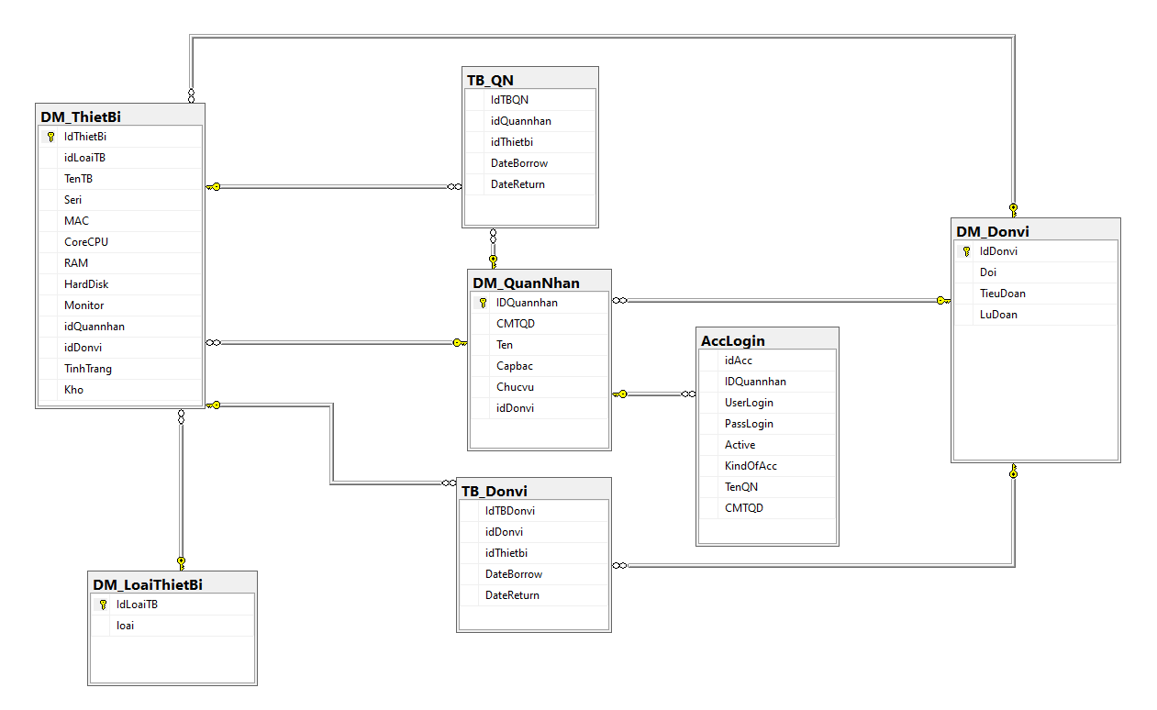
STT | Tên bảng | Alias | Mô tả
1 | Dbo.DM_ThietBi | Danh mục thiết bị | Là bảng chứa thông tin về thiết bị CNTT
2 | Dbo.DM_LoaiThietBi | Danh mục loại thiết bị | Là Bảng chưa thông tin Loại thiết bị CNTT
3 | Dbo.DM_QuanNhan | Danh mục quân nhân | Là bảng chứa thông tin về quân nhân
4 | Dbo.DM_Donvi | Danh mục Đơn vị | Là bảng chứa thông tin về đơn vị
5 | Dbo.TB_QN | Danh mục Trang bị QN | Là bảng chứa thông tin về trang bị của mỗi quân nhân
6 | Dbo.TB_Donvi | Trực ban đơn vị | Là bảng chứa thông tin về trang bị của mỗi đơn vị
7 | Dbo.AccLogin | Đăng nhập | Bảng chứa thông tin đăng nhập

2.2. Bảng dbo.DM_ThietBi
STT | Tên trường | Kiểu dữ liệu | Độ dài | Allow Null | Unique | Primary/Foreign Key | Giá trị mặc định | Mô tả
1 | IdThietBi | NUMBER | 1 | N | Y | Y |  | Là trường tự tăng, khóa chính của thiết bị
2 | idLoaiTB | CHAR | 20 | N | N | N |  | Tên của loại thiết bị
3 | TenTB | CHAR | 200 | N | N | N |  | Tên của thiết bị CNTT
4 | Seri | CHAR | 200 | N | N | N |  | Số seri của thiết bị CNTT
5 | MAC | CHAR | 200 | N | N | N |  | Địa chỉ MAC của thiết bị CNTT
6 | CoreCPU | CHAR | 200 | N | N | N |  | Chỉ số Core CPU của thiết bị CNTT
7 | RAM | CHAR | 200 | N | N | N |  | Thông số RAM của thiết bị CNTT
8 | HardDisk | CHAR | 200 | N | N | N |  | Thông số HardDisk của thiết bị CNTT
9 | Monitor | CHAR | 200 | N | N | N
10 | idQuannhan | NUMBER | 1 | N | Y | Y |  | Id của Quân nhân
11 | idDonvi | NUMBER | 1 | N | Y | Y |  | Id của Đơn vị
12 | TinhTrang | CHAR | 200 | N | N | N |  | Tình trạng thiết bị CNTT
13 | Kho | CHAR | 200 | N | N | N |  | Kho

2.3. Bảng dbo.DM_LoaiThietBi
STT | Tên trường | Kiểu dữ liệu | Độ dài | Allow Null | Unique | Primary/Foreign Key | Giá trị mặc định | Mô tả
1 | IdLoaiTB | NUMBER | 1 | N | Y | Y |  | Là trường tự tăng, khóa chính Loại thiết bị
2 | loai | CHAR | 20 | N | N | N |  | Loại thiết bị

2.4. Bảng dbo.DM_QuanNhan
STT | Tên trường | Kiểu dữ liệu | Độ dài | Allow Null | Unique | Primary/Foreign Key | Giá trị mặc định | Mô tả
1 | IdQuannhan | NUMBER | 1 | N | Y | Y |  | Là trường tự tăng, khóa chính của Quân nhân
2 | CMTQD | CHAR | 20 | N | N | N |  | Số chứng minh thư quân đội của quân nhân
3 | Ten | CHAR | 1 | N | N | N |  | Tên của Quân nhân
4 | Capbac | CHAR | 200 | N | N | N |  | Cấp bậc của quân nhân
5 | Chucvu | CHAR | 200 | N | N | N |  | Chức vụ của quân nhân
6 | idDonvi | NUMBER | 1 | N | Y | Y |  | Đơn vị của quân nhân

2.5. Bảng dbo.DM_Donvi
STT | Tên trường | Kiểu dữ liệu | Độ dài | Allow Null | Unique | Primary/Foreign Key | Giá trị mặc định | Mô tả
1 | IdTBDonvi | NUMBER | 1 | N | Y | Y |  | Là trường tự tăng, khóa chính trang bị đơn vị
2 | idDonvi | CHAR | 20 | N | N | N |  | Đơn vị
3 | idThietbi | NUMBER | 1 | N | N | N |  | Id của thiết bị
4 | DateBorrow |  | 200 | N | N | N |  | Thời gian biên chế
5 | DateReturn |  |  |  |  |  |  | Thời gian trả thiết bị

2.6. Bảng dbo.TB_QN
STT | Tên trường | Kiểu dữ liệu | Độ dài | Allow Null | Unique | Primary/Foreign Key | Giá trị mặc định | Mô tả
1 | IdTBQN | NUMBER | 1 | N | Y | Y |  | Là trường tự tăng, khóa chính của Trang bị quân nhân
2 | idQuannhan | NUMBER | 1 | N | Y | Y |  | Id quân nhân
3 | idThietbi | NUMBER | 1 | N | N | N |  | Id của thiết bị
4 | DateBorrow | CHAR | 200 | N | N | N |  | Thời gian biên chế
5 | DateReturn |  |  |  |  |  |  | Thời gian trả

2.7 Bảng dbo.TB_Donvi
STT | Tên trường | Kiểu dữ liệu | Độ dài | Allow Null | Unique | Primary/Foreign Key | Giá trị mặc định | Mô tả
1 | IdDonvi | NUMBER | 1 | N | Y | Y |  | Là trường tự tăng, khóa chính của đơin vị
2 | Doi | CHAR | 20 | N | N | N |  | Đội
3 | TieuDoan | CHAR | 1 | N | N | N |  | Tiểu đoàn
4 | LuDoan | CHAR | 200 | N | N | N |  | Lữ đoàn

2.8. Bảng dbo.AccLogin
STT | Tên trường | Kiểu dữ liệu | Độ dài | Allow Null | Unique | Primary/Foreign Key | Giá trị mặc định | Mô tả
1 | IdAcc | NUMBER | 1 | N | Y | Y |  | Là trường tự tăng, khóa chính của tài khoản
2 | idQuannhan | CHAR | 20 | N | N | N |  | Id quân nhân
3 | UserLogin | NUMBER | 1 | N | N | N |  | Tên đăng nhập
4 | PassLogin | CHAR | 200 | N | N | N |  | Mật khẩu đăng nhập
5 | Active | CHAR | 200 | N | N | N |  | Đăng nhập
6 | KindOfAcc | CHAR | 200 | N | N | N |  | Loại tài khoản
7 | TenQN | CHAR | 200 | N | N | N |  | Tên quân nhân
8 | CMTQD | CHAR | 200 | N | N | N |  | Số chứng minh thư quân đội

3. THIẾT KẾ VẬT LÝ CSDL
STT | Tablespace | Data File | Loại File | Kích thước
1 | QLQN.mdf | C:\Program Files\Microsoft SQL Server\MSSQL16.TRHQUANMS\MSSQL\DATA\QLTTBCNTT.mdf | Data | 8192KB
2 | QLQN_log.ldf | C:\Program Files\Microsoft SQL Server\MSSQL16.TRHQUANMS\MSSQL\DATA\ QLTTBCNTT_log.ldf | Log | 73728KB

